Информация
о занятости детей в уличных отрядах.
В целях организации летнего досуга на базе Савковского с/отдела был организован семь лет назад уличный отряд «Радуга». Целями и задачами данного формирования являются – воспитание чувства коллективизма, сохранение и укрепление здоровья детей, развитие творческих умений и способностей, проведение профилактической работы по предотвращению вредных привычек, вовлечение как можно большего количества сельских ребятишек в мероприятия проводимые в отделе и занятия их свободного времени .
За время работы уличного отряда «Радуга» в июне было проведено 12 мероприятий разной направленности: тематические беседы, конкурсы рисунков, тематические программы, поэтический час, спортивные эстафеты, дискотеки и многое другое. Всего на них присутствовало 316 человек. Вот некоторые из них:
«Со здоровьем на одной волне» тематическая игровая программа по профилактике вредных привычек прошла 2 августа.Мероприятие проходило в 2 этапа. Сначала была проведена беседа с детьми и подростками по теме «Будь здоров» о вреде табакокурения, наркотиков и алкоголя. Также затронули правила поведения на воде, на дорогах, в транспорте и другое.
Вторая часть, состоящая из спортивной игровой программы, проходила на улице. Участников поделили на две команды, которые соревновались между собой в 8 конкурсах и играх. Всего на данном мероприятии присутствовало 12 человек.
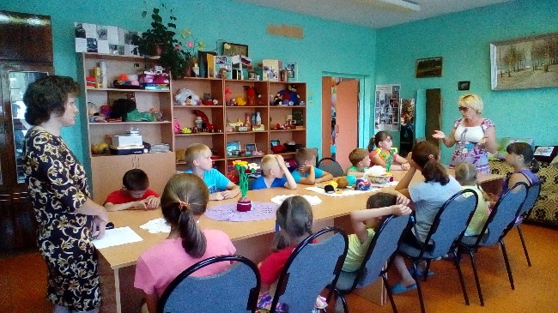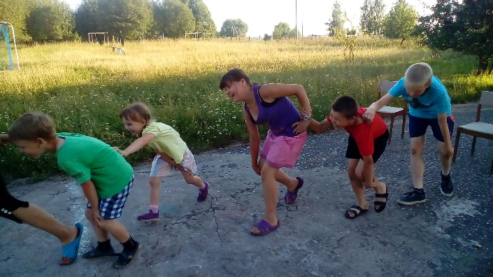
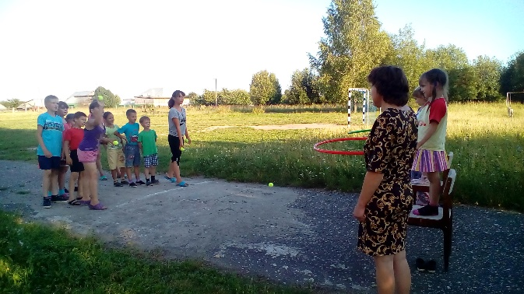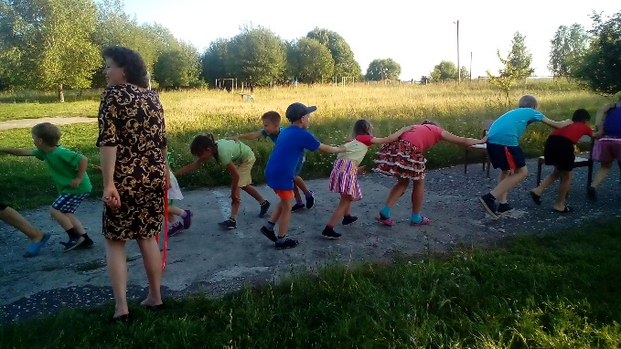
2 августа на базе Ковардицкого ДК была проведена конкурсно – игровая программа для детей и подростков: «Летний бум». Присутствовало 3 команды по 4 человека: команда Ковардицкого ДК, команда Зименковского ДК и команда Саксинского ДК. Были проведены такие конкурсы: «Гесеница», «Самый меткий», «Эстафетная палочка». Был проведен музыкальный конкурс «Волшебная шляпа». Дети очень были довольны. Награждением за участие были сладкий стол с чаепитием.
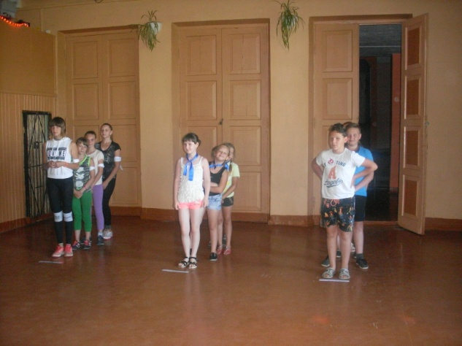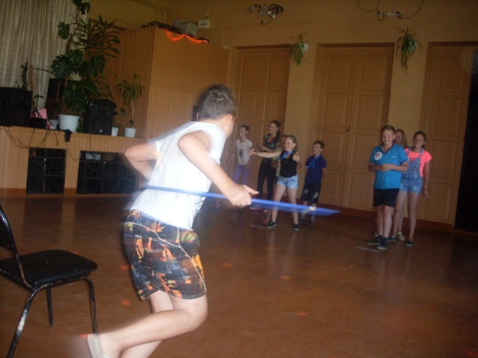

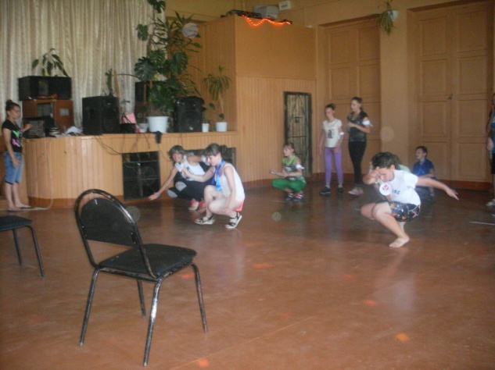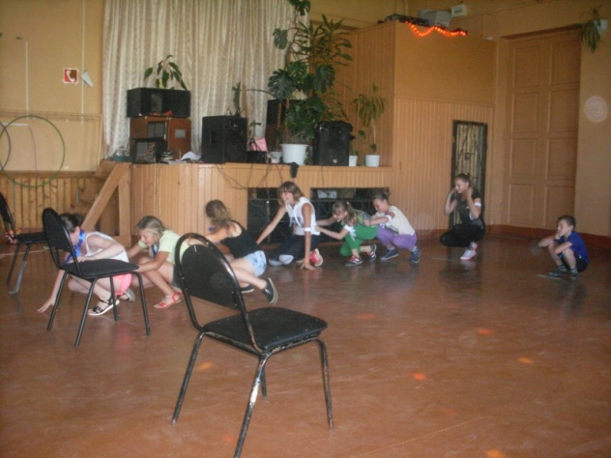

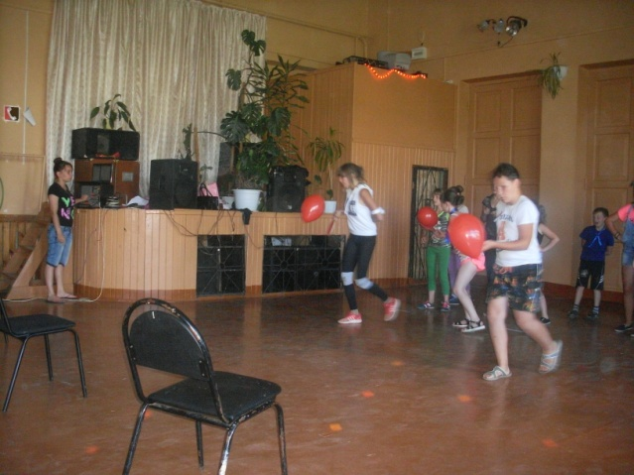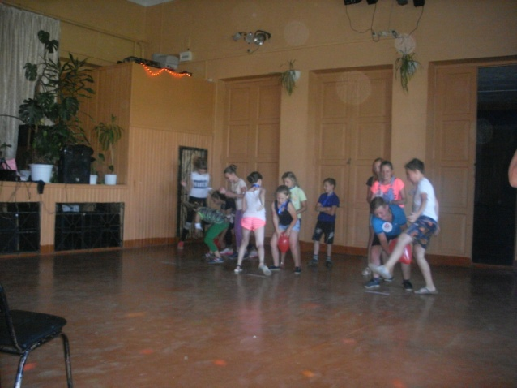

22 августа для участников уличного отряда прошла викторина «Приметы осени», на которой присутствовало 15 человек. Викторина была связана с годом экологии. Ребята были поделены на две команды: «Фрукты» и «Овощи». В процессе игры были затронуты правила посадки и выращивания растений, их время сбора и сохранения урожая.
Также были проведены следующие мероприятия: «Если хочешь долго жить – сигареты брось курить» тематический час; «Где обедал воробей?» игровая программа; «Отзвенело лето» спортивно-развлекательная программа и другие.
В Саксинском отделе уличный отряд «Веселые ребята», посещают дети в количестве 11 человек. Для детей было организованно 13 мероприятий: турнир по шашкам, футбольный матч «Мальчишки - девчонки», «А картошка объеденье, всем друзьям на удивленье»- вечеринка на свежем воздухе, экскурсия в парк развлечения, игровая программа «До свиданье лето»
В Пестенькинском отделе отряд «Сорванцы», отряд действует круглогодично, дети и подростки не только принимаю активное участие в мероприятиях, но и занимаются полезными делами. Это полив и прополка клумб, вырубка старых деревьев и посадка новых, уборка сорняка. Проводились такие мероприятия как; конкурсная программа «Летний отдых», «Веселые гонки». Отряд так же посещает спортивный зал, это секции «Тяжелой атлетики».

